广州大学城投资经营管理有限公司
2#、3#、4#冷站土建类零星维修工程
竞选文件
- 项目基本情况
- 项目名称：2#、3#、4#冷站土建类零星维修工程
- 项目地点：广州大学城
- 采购限价：人民币11万元（投标报价超过采购限价为无效投标）。
- 项目概况
冷站土建类零星维修内容如下：
1、2#站：墙面瓷砖更换（12㎡），冷却塔4个集水池均安装安装滤网（单个长度约7m）
2、3#站：冷却塔护笼锈蚀更换或维修（16个），排水管修复。
3、4#站：三层地面瓷砖更换（35㎡），接地线水泥浇筑（0.18m³），冷却水管道支撑防腐和水泥浇筑（30个支架），排水沟找平（80㎡），档案馆管道孔封闭（φ200×2），冷却塔4个集水池均安装安装滤网（单个长度约7m）
4、枢纽楼：9楼女卫生间增加浴室。
注：本文件中甲方特指采购人，乙方特指中标单位。
- 合格投标人资格要求
- 必须是具有独立承担民事责任能力、在中华人民共和国境内注册的法人，按国家法律经营。
- 具备有效的工商营业执照、企业法人组织机构代码证书、税务登记证书（或三证合一）。
- 已办理合法税务登记，具有开具相应增值税专用发票资格。
- 具备以下其中一种资质：
- 建筑装修装饰工程专业承包贰级或以上资质。
- 建筑工程施工总承包叁级或以上资质：
- 投标人近3年内(2018年1月1日至今) 完成过质量合格的类似项目业绩（需提供合同和验收报告等相关证明材料复印件，完成时间以竣工验收时间为准）。
- 不接受联合体报价。
- 项目内容及要求
- 项目内容
- 2#冷站
  - 墙面瓷砖更换（12㎡）
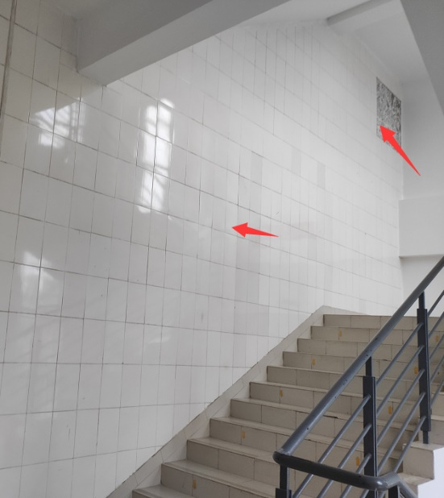
墙壁现状
  - 冷却塔集水池附近安装滤网（单个水池分三块安装，长度共计7m，高度均约30cm，合页+钢架滤网，平开式）。
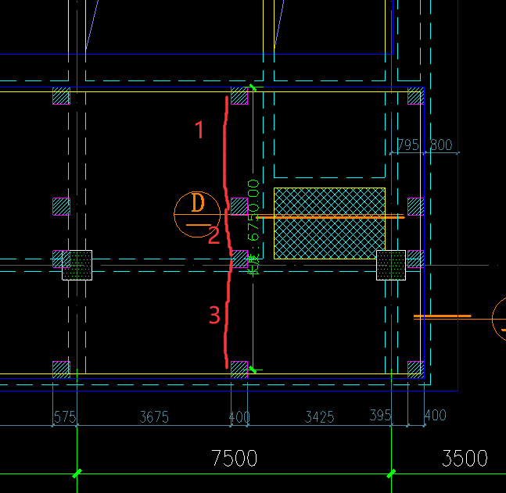
滤网位置
- 3#冷站
  - 排水管修复。采用漏斗型接口将弯头与立管连接。
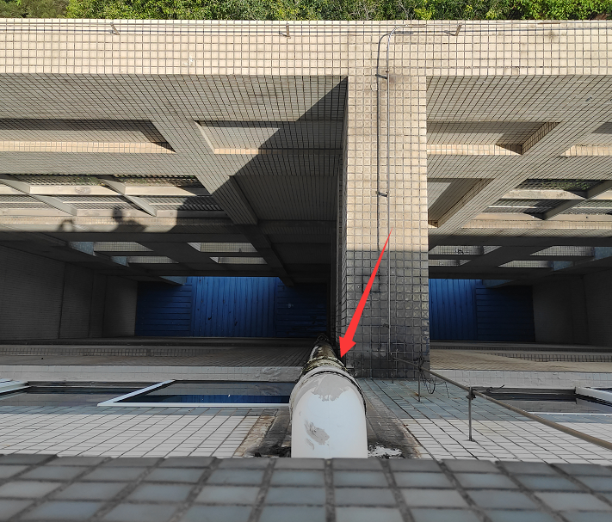
  - 护笼锈蚀16个，采用201不锈钢更换锈蚀护笼（不更换爬梯），尺寸规格与原护笼一致，单个护笼长度约4m，直径约0.8m。
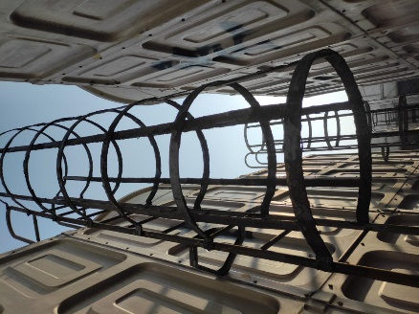
护笼锈蚀照片
- 4#冷站
  - 三层地面瓷砖更换（35㎡）
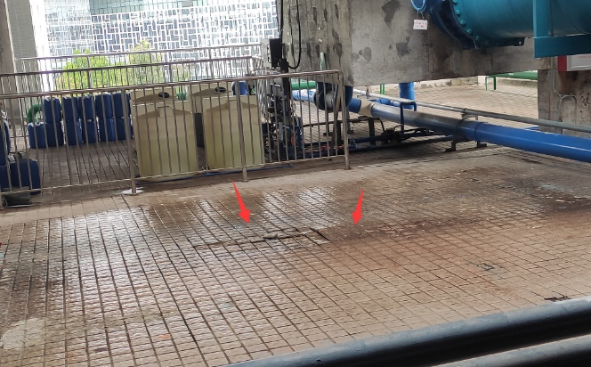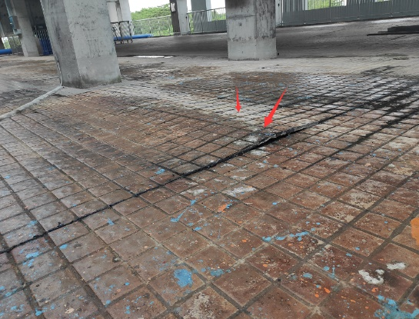
现场照片
  - 接地线及其他零星部位水泥砂浆覆盖一项（约0.25m³）
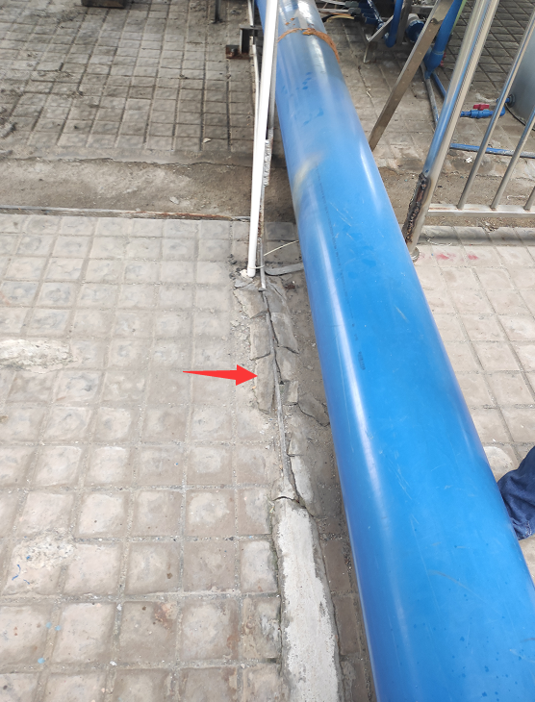
现场照片
  - 冷却水管道支撑防腐和水泥砂浆覆盖+沥青油膏补缝，工共30个管托支架
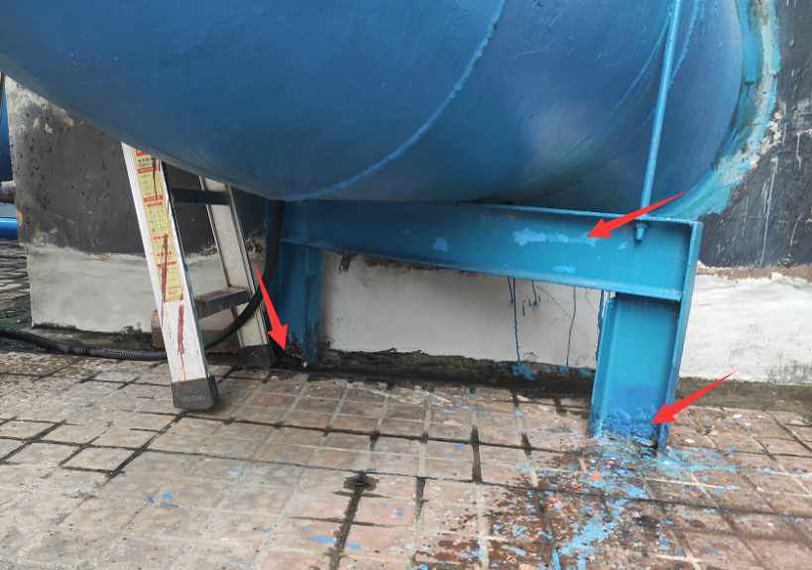
现场照片
  - 排水沟清理，自流平修复，约80㎡
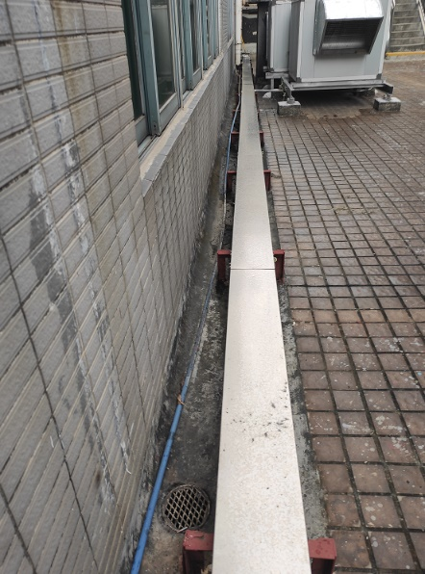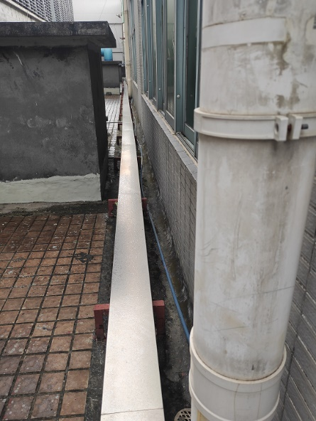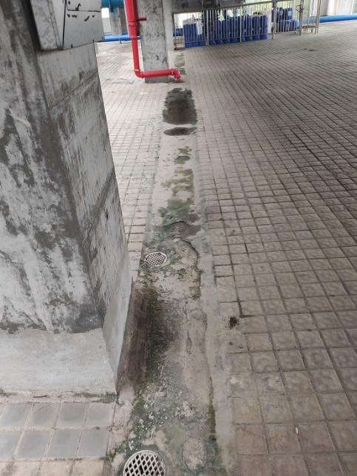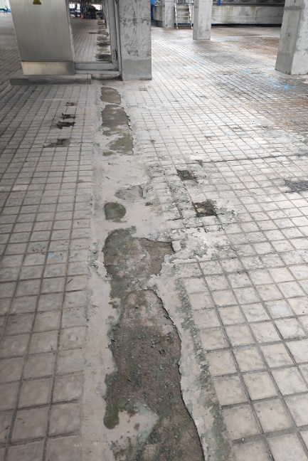
现场照片
  - 档案馆管道孔封闭（φ200×2），费用约0.15万元
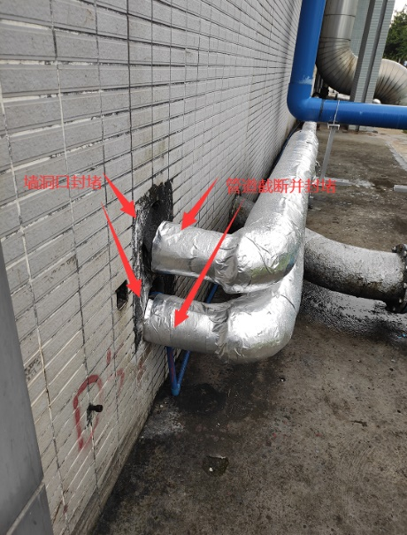
  - 冷却塔集水池附近安装滤网同2#冷站
- 枢纽楼
  - 9楼女卫生间增加浴室。现场蹲厕尺寸1200mm*1460mm，净高2500mm，拟做浴室尺寸1200mm*1500mm，高2150mm，热水器安装于浴室外，全部采用磨砂钢化玻璃，建议采用配件直接安装。
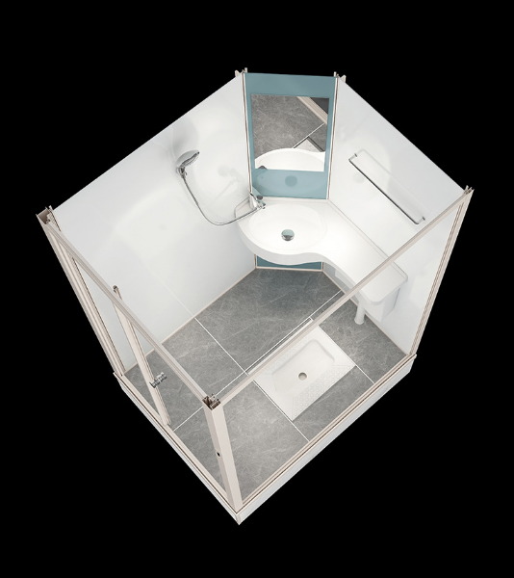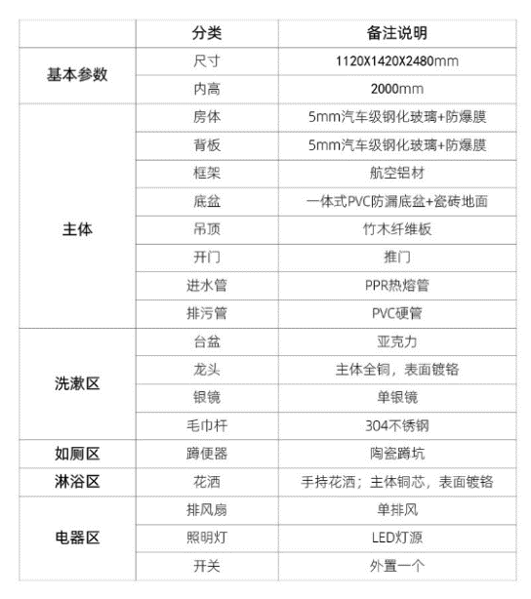
浴室样板（供参考） 浴室材质表（供参考）
同时需优化事宜：现场尺寸有限，无法采用推拉门，只能侧面采用平开门；放衣架、浴室柜偏小，需更换大尺寸的。
  - 已刷漆白色人行地面砖更换普通未刷漆人行地面砖。
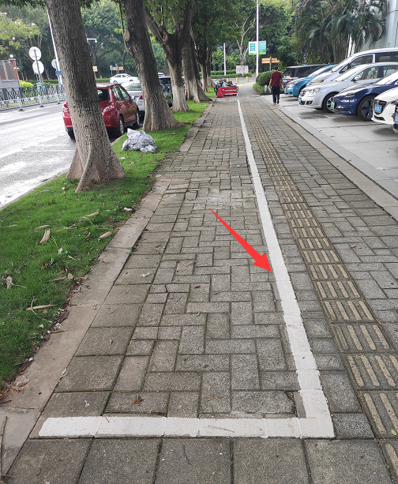

- 施工要求
1、安全第一，执行甲方的安全管理规章制度，办票作业。
2、施工方应充分察勘现场，对影响施工质量的潜在风险进行评估，施工时注意成品保护，必要时采取围护、覆盖等有效措施，施工方应充分考虑成品保护措施费。
3、包建筑垃圾外运，完工后场地清理。
4、项目经理或安全员全场跟踪，到场管理，且人证合一；未到位采取处罚措施。
- 工程量及材料说明
以下工程量仅作参考，本项目由投标人包工包料（注明甲供材料除外），投标人勘踏现场后，应根据下表及结合现场实际情况综合考虑再进行报价。
主要工程量清单
序号 | 项目名称 | 项目特征 | 计量单位 | 工程量 | 备注
1 | 2#冷站墙面瓷砖更换 | - 拆除空鼓、翘角瓷砖  - 清理基层，涂刷界面剂  - 采用瓷砖胶粘贴瓷砖  - 瓷砖尺寸规格与现有墙面一致，吸水率必须不高于外墙砖，防止溪水膨胀开裂 | ㎡ | 12
2 | 2#冷站冷却塔集水池旁安装滤网 | - 采用304不锈钢方通40mm厚度2mm规格材质安装滤网框架，上下两道（类似窗框），并固定于甲方指定位置的设备支墩上，  - 采用304不锈钢网（14目）、304不锈钢30mm厚度1.5mm制作滤网扇框（类似窗扇），高度30cm，扇框上单块不少于4个挂钩，方便拆装  - 安装挂钩式304不锈钢合页，适当倾斜，安装滤网后自动关闭  - 采用304不锈钢30mm厚度1.5mm制作拉钩，长度不少于1.3m，共4个，用于拆装滤网扇  - 安装牢固，便于拆装，便于维护 | m | 28 | 该项需满足方便拆装的使用要求
3 | 排水管修复 | 1、采用漏斗型接口PVC材质将弯头与立管连接。 | 项 | 1 | 室外高度25m，需办理高处作业票
4 | 3#冷站爬梯护笼更换 | - 拆下已锈蚀严重的护笼，保留已有爬梯  - 采用201不锈钢制作两根立杆和护笼，护笼尺寸、规格与现有一致，单个护笼长度约4m，直径约0.8m  - 将护笼和现有爬梯焊接 | 个 | 16
5 | 4#冷站冷却塔集水池旁安装滤网 | 1、采用304不锈钢方通40mm厚度2mm规格材质安装滤网框架，上下两道（类似窗框），并固定于甲方指定位置的设备支墩上，  2、采用304不锈钢网（14目）、304不锈钢30mm厚度1.5mm制作滤网扇框（类似窗扇），高度30cm，扇框上单块不少于4个挂钩，方便拆装  3、安装挂钩式304不锈钢合页，适当倾斜，安装滤网后自动关闭  4、采用304不锈钢30mm厚度1.5mm制作拉钩，长度不少于1.3m，共4个，用于拆装滤网扇  5、安装牢固，便于拆装，便于维护 | m | 28 | 该项需满足方便拆装的使用要求
6 | 4#冷站三层地面瓷砖更换 | 1、拆除空鼓、翘角瓷砖  2、清理基层，涂刷界面剂  3、采用瓷砖胶粘贴瓷砖  4、瓷砖尺寸规格与现有墙面一致，吸水率必须不高于外墙砖，防止膨胀开裂 | ㎡ | 35
7 | 4#冷站三层地线水泥砂浆保护 | - 清理已松动砂浆，将地表清理干净  - 地线表面安装镀锌钢丝网，网孔12.7×12.7mm；丝径不小于0.5mm；  - 水泥砂浆覆盖，厚度不小于20mm | m³ | 0.3
8 | 4#冷站管道支撑防腐和水泥砂浆保护 | - 清理支架表面锈蚀区域，涂刷防锈底漆、中间漆、面漆（两底一中一面）  - 支架底部一圈抹防水砂浆并压实，最厚处不少于50mm，坡度45°，砂浆与支架处涂刷沥青油膏  - 采用电视塔牌油漆 | 管托支架个 | 30
9 | 4#冷站三层排水沟找平、修复 | - 表面清理，如松动、脱落表面，青苔，泥尘  - 涂刷界面剂  - 防水自流平修复排水沟  - 满足排水沟正常使用，外观质量良好 | ㎡ | 80
10 | 4#冷站管道孔封闭 | - 切割拆下墙外已有管道（φ200×2）  - 采用PVC材质或其他材质封堵口封堵  - 墙洞采用水泥砂浆封堵、压实  - 外观质量良好 | 项 | 1
11 | 浴室 | - 浴室尺寸1200mm*1500mm，高约2150mm，热水器安装于浴室外，全部采用磨砂钢化玻璃，  - 浴室材质表见项目内容，材质及数量不不低于表内容，要求定制后现场安装 | 套 | 1 | 9楼卫生间
12 | 热水器及配套安装 | - 美的（Midea）40升电热水器，2000W速热，配防漏电插座，包安装，  2、安装牢固，满足正常使用 | 套 | 1 | 9楼卫生间
13 | 给水管安装 | 1、从卫生间内现有高质水管接驳，沿墙面明敷接至热水器 | 项 | 1 | 9楼卫生间
13 | 漏电开关、电线、插座 | 1、配电箱增加漏电开关2P20A，从配电箱接出，2.5mm2*3电线从吊顶内穿PVC管敷设至洗手间插座（15A） | 项 | 1 | 9楼卫生间
14 | 人行砖清洗 | 1、将人行砖表面油漆清洗干净 | 项 | 1
备注：以上材料仅供参考，最终以现场施工为准。
备注：工程量清单报价时建议按上述表格人工、材料分开单列报价。
- 项目工期、验收标准及质保期限
- 施工工期
本项目总工期为40天（含节假日，连续计算），具体开工日期以甲方通知为准。
- 工程验收标准及方式
工程验收标准：最新《建筑装饰装修工程质量验收标准》（GB50210-2018）、《建筑工程施工质量验收统一标准》（GB50300-2013）以及国家和行业相关的其他质量标准。
- 工程验收的方式：
- 施工单位在完工后，须提前3天提交工程验收进度计划给采购人，以便采购人组织相关人员对项目进行验收。
- 经采购人组织相关人员进行验收合格后，签发验收合格证明文件。
- 施工单位必须将产品所有资料（如有，包括但不限于设备检验合格证书、3C认证证书等）提交采购人，同时将与项目有关的竣工资料一式两份一起提交给采购人。
- 来料验收、过程验收及竣工验收。
- 质保期及质保期内需履行的特殊义务：1年，从竣工验收开始计算。
- 工程费用及支付方式
- 本工程采用综合单价包干，包工、包料、包工期、包质量、包安全、包安全文明施工、包验收、包调试、包结算、包资料整理、包综合治理、包风险、包利润和管理费等完成本项目的全部费用。
- 本项目的投标总价应包含投标人按施工现场现状及施工范围根据采购人要求完成项目约定全部工作所需的税费及相关措施费及合同实施过程中应预见和不可预见的费用等等。工程量清单和竞选范围内的报价如有漏计或漏项的，视为投标人单方面作出的让利，费用不另行增加。
- 付款方式
- 在本合同履行期内，若国家税费调整，合同含税金额按国家规定税率作出相应调整，供方每次申请付款应按照合同内容开具相应税率的合法有效的增值税专用发票。
- 合同签订并进场工作后，甲方收到乙方请款资料后7个工作日内支付合同暂定总价的30%预付款；工程全部完工验收合格和完成结算手续后，甲方收到乙方请款资料后15个工作日内支付至合同结算总价的95%（含预付款），质保期期满且乙方按要求妥善履行了质保期义务后，甲方收到乙方请款资料15个工作日内付清余款（不计利息）。每次付款前，乙方应开具符合国家税务规定的等额合格的增值税专用发票给甲方。乙方晚于付款期限提供的，甲方付款期限相应顺延。
- 投标文件
根据采购人要求的投标文件格式，进行密封报价（盖章）。投标文件应包含以下内容：
- 商务部分（提供复印件，并加盖公章）
- 有效的企业工商营业执照、企业法人组织机构代码证书、税务登记证书（或三证合一）；
- 供应商调查表（格式见附件2）
- 法定代表人证明书、法定代表人授权委托书原件（格式见附件3和附件4）；
- 有效的安全生产许可证及资质证书；
- 本工程拟派项目负责人简历表（包括姓名、部门和职务、所学专业和毕业院校名称及毕业时间、主要资历、经验及承担过的类似项目，获得认证资质证书及复印件）；
- 近3年内(2018年1月1日至今) 完成过质量合格的类似项目业绩（需提供合同和验收报告等相关证明材料复印件）；
- 投标人认为有必要的其他材料复印件。
- 技术部分（格式自定，加盖公章）
施工方案：施工单位应充分了解现场条件，并针对本项目制定切实可行的施工方案，包括但不限于：
- 总体实施方案；
- 实施进度计划和工期承诺书；
- 确保实施进度的技术和组织措施；
- 确保安全文明施工的技术和组织措施；
- 投入的机械设备；
- 投标人认为其它需要说明的文字。
- 价格文件（加盖公章）
- 报价一览表（格式见附件1）
- 报价明细表：采用工程量清单计价，按本竞选文件所附工程量清单和乙供主要材料清单报价，并以此作为结算依据，包括但不限于工程量清单和乙供主要材料清单各项目单价及综合总报价，并注明未含税总价、税率和含税总价。
- 评标方法
本项目采用综合评估法，对投标人进行价格和信用评审，其中价格评审部分占90%，供应商诚信部分占10%，投标人评审得分=价格得分+诚信分。以经评审的最低投标报价作为评标基准价，当投标价等于评标基准价时价格分得满分，投标价每高于评标基准价1%扣1分，扣至0分为止。供应商诚信分以评标当天采购人供应商管理系统查到的分值直接计取（供应商诚信分原始分为0分），投标人不在供应商管理系统内的，诚信分按0分计算。供应商诚信分在采购人官方网站上定期公布。同时通过投标人资格审查（见附件5）和投标文件有效性审查（见附件6）后，各投标人按综合评分由高至低的顺序依次排列，排名第一为第一中标候选人。采购人对中标人实行信用评价管理，中标后采购人将中标人纳入供应商管理系统，按项目对中标人的合同履约行为进行考核，具体按采购人供应商管理办法进行。
- 勘踏现场
投标人有必要勘踏现场，充分了解清楚施工现场的环境和要求，以便投标人获取那些须投标人自己负责的有关编制投标文件和签署合同所涉及现场所有的资料。一旦中标，这种考察即被认为其结果已在中标文件中得到充分反映。考察现场的费用由投标人自己承担，如因对现场不了解导致报价的失误，由投标人承担。勘踏现场时间：2021年10月21日10时00分，集中地点：广州市番禺区大学城明志街1号信息枢纽楼一楼西门。勘踏现场联系人工程部周工，联系电话：020-39302059。投标人未在规定时间勘踏现场的，采购人不再另行组织，由投标人自行前往勘踏。
- 递交投标文件
- 投标文件递交截止时间：2021 年11月4日北京时间15时00分前。以密封的形式提供投标文件到：广州市番禺区大学城明志街1号信息枢纽楼前台。投标文件信封或外包装上应当注明采购项目名称、投标人名称和“在（竞选文件中规定的开标日期）之前不得启封”的字样，封口处应加盖投标人印章。采购人接受现场递交或邮寄两种方式。采用邮寄方式的，应在邮寄外包装袋上注明“2#、3#、4#冷站土建类零星维修工程”字样。投标人递交投标文件后，请联系采购人确认。
- 投标文件逾期递交、未送达指定地点的、或未按要求密封的，采购人有权不予受理。
- 公开发布
本竞选文件在广东建设工程信息网（网址：www.get-cn.com）、广州大学城投资经营管理有限公司网站（网址：https://www.gzuci.com/）同时发布。本竞选文件在各媒体发布的文本如有不同之处，以在广州大学城投资经营管理有限公司网站发布的文本为准。
- 采购人地址和联系方式
采购单位：广州大学城投资经营管理有限公司
联系地址：广州市番禺区大学城明志街1号信息枢纽楼9楼
联系人：廖先生
联系电话：020-39302079
附件1：报价一览表
附件2：供应商调查表
附件3：法定代表人身份证明书
附件4：法定代表人授权委托证明书
附件5：投标人资格审查表
附件6：投标文件有效性审查表
采购人：广州大学城投资经营管理有限公司
2021年10月13日
附件1
报价一览表

项目名称：2#、3#、4#冷站土建类零星维修工程
序号 | 项目名称 | 投标价（单位：人民币元）
1 | 投标总价 | 大写：  小写：
其中 | 不含税总价 | 大写：  小写：
2 | 投标工期
3 | 工程质量标准
4 | 保修期限
5 | 拟委派的项目负责人 | 姓名
5 | 拟委派的项目负责人 | 技术职称
5 | 拟委派的项目负责人 | 联系电话

注：（1）投标总价为人民币报价。
（2）投标总价是所有需采购人支付的本次项目采购的金额总数，应包括竞选文件要求的全部内容，投标人完成本项目（如果中标）所必须的所有成本费用和投标人应承担的一切税费，包括但不限于全部人工费、材料、设备、工具、机具、安装运输、规费、措施费、合理利润、管理费、税费等及清理现场的费用、合同实施过程中应预见和不可预见的费用等等。
（3）若用小写表示的金额和用大写表示的金额不一致，以大写表示的金额为准。

投标人名称（盖章）： 日期： 年 月 日
附件2
供应商调查表
项目名称：2#、3#、4#冷站土建类零星维修工程
供应商名称 |  |  |  |  |  |  |  | 法人代表
详细地址 |  |  |  |  |  |  |  | 邮 编
成立日期 |  |  |  |  | 营业执照号码 |  |  | 发证机构
固定电话号码 |  |  |  |  | 传真号码 |  |  | 注册资金
公司类型 |  |  |  |  |  |  | 机构性质
项目联系人 |  |  |  |  |  |  | 联系电话
经营范围
序号 | 资质证书（认证项目）名称 |  |  |  |  |  |  | 发证机关
1
2
3
主要服务行业 |  |  |  |  |  | 主要客户
近三年类似业绩
序号 | 服务单位 |  |  |  |  | 项目内容
1
2
3
报名单位（盖章）：

日期：2021年 月 日
附件3
法定代表人身份证明书

在我单位任 职务，是我单位法定代表人，身份证号为 ，特此证明。

（单位盖章）

日期：2021年 月 日
单位通信地址：

邮政编码： 单位联系电话：

附：法人代表身份证正反面或其他身份证明材料复印件

附件4
法定代表人授权委托证明书

兹授权（委托代理人姓名）为我方委托代理人，其权限是：办理 （采购单位名称）组织的“ （项目名称）”的投标和合同执行，以我方的名义处理一切与之有关的事宜。
本授权书自年月日签章之日起生效，特此声明。
附：代理人性别： 年龄： 职务：
身份证号码：
（营业执照等）注册号码：
企业类型：
经营范围：
附：被授权人有效身份证正反面或其他身份证明材料复印

（单位盖章）：

法定代表人（签字或盖章）：
被授权人（签字或盖章）：
日期： 2021年 月 日
说明：法定代表人亲自办理投标事宜的，无需提交本证明书。

附件5
投标人资格审查表

项目名称：2#、3#、4#冷站土建类零星维修工程
序号 | 评审内容 | 备注
1 | 具备有效的工商营业执照、企业法人组织机构代码证书、税务登记证书（或三证合一）（复印件盖章）
2 | 法定代表人证明书原件或法定代表人授权委托书原件
3 | 具备以下其中一种资质：  1、 建筑装修装饰工程专业承包贰级或以上资质。  2、 建筑工程施工总承包叁级或以上资质：
4 | 有效的安全生产许可证（复印件盖章）
5 | 近3年内(2018年1月1日至今) 完成过质量合格的类似项目施工业绩（需提供合同和验收报告等相关证明材料复印件）
 | 评审结论（通过/不通过）
注：
- 投标人分栏中填写“√”表示该项符合竞选文件要求，“×”表示该项不符合竞选文件要求，“○”表示无该项内容；
- 经评标委员会审核后，出现一个“×”的结论为“不通过”，即按废标处理。
- 表中全部条件满足为“通过”，同意进入下一阶段评审。
- 如对本表中某种情形的评委意见不一致时，以评标委员会过半数成员的意见作为评标委员会对该情形的认定结论。
评委签名：
日 期： 年 月 日

附件6
投标文件有效性审查表

项目名称：2#、3#、4#冷站土建类零星维修工程
序号 | 评审内容 | 投标人
1 | 投标文件未按竞选文件的规定密封、盖章和签署；
2 | 投标文件未按竞选文件规定的格式填写，内容不全或关键字迹模糊、无法辩认；
3 | 对同一竞选项目出现两个或以上的投标报价，且没声明哪个有效；
4 | 投标总报价低于企业自身成本；
5 | 投标报价超过采购限价；
6 | 工期不满足竞选文件要求的；
7 | 施工方案或施工组织设计未响应竞选文件中已明确必须要作实质性响应的内容；
8 | 投标文件附有采购人不能接受的条件；
9 | 不符合竞选文件中规定的其他实质性要求。
 | 评审结论（通过/不通过）
注：
- 投标人分栏中填写“√”表示该项符合竞选文件要求，“×”表示该项不符合竞选文件要求，“○”表示无该项内容；
- 经评标委员会审核后，出现一个“×”的结论为“不通过”，即按废标处理。
- 表中全部条件满足为“通过”，同意进入下一阶段评审。
- 如对本表中某种情形的评委意见不一致时，以评标委员会过半数成员的意见作为评标委员会对该情形的认定结论。
评委签名：
日 期： 年 月 日

